山东师范大学
实验报告

院系部所 | 信息科学与工程学院 |  | 课程名称 |  | 计算机操作系统
所在班级 | 计工本2301 | 学号 | 202311000415 | 姓名 | 颜丙超
实验编号 | 05 | 题目 | 银行家算法指导

一、实验目的和要求
1．了解进程产生死锁原因，了解为什么要避免死锁。
2．掌握银行家算法的数据结构，了解算法的执行过程，加深对银行家算法
的理解。

二、实验环境
Window系统 Dev C++软件系统
三、实验内容及实施
一、实验步骤
初始化：
输入进程的数量 n 和资源种类数 m。
输入各种资源当前可用的数量 Available[j]。
输入各进程当前已分配的资源数量 Allocation[i][j]。
输入各进程对各类资源的最大需求 Max[i][j]。
计算各进程还需要的资源量 Need[i][j] = Max[i][j] - Allocation[i][j]。
银行家算法 bank()：
进程 i 发出资源申请请求 Request[j]。
检查请求是否合法：
Request[j] <= Need[i][j]：请求量不大于需求量。
Request[j] <= Available[j]：请求量不大于可利用资源量。
若合法，进行试分配：
Available[j] = Available[j] - Request[j]
Allocation[i][j] = Allocation[i][j] + Request[j]
Need[i][j] = Need[i][j] - Request[j]
调用安全性检查算法 safe() 检查试分配后的状态是否安全。
若安全，则正式分配资源；否则，恢复原来状态，拒绝申请。
安全性检查算法 safe()：
设置工作向量 Work 和完成标志 Finish。
查找符合以下条件的进程：
Finish[i] = 0
Need[i][j] <= Work[j]
若找到，则执行：
Work[j] = Work[j] + Allocation[i][j]
Finish[i] = 1
若所有 Finish[i] = 1，则系统处于安全状态；否则，处于不安全状态。
循环输入：
使用 do{...}while 循环语句实现输入字符 y/n 判断是否继续进行资源申请。
二、程序流程
银行家算法流程图：
输入请求资源的编号和数量。
改变 Available、Allocation、Need 的值。
调用 Safe() 函数检查安全性。
根据安全性检查结果决定是否分配资源。
判断是否继续申请资源。
安全性算法流程图：
初始化 Work 和 Finish。
查找符合条件的进程。
更新 Work 和 Finish。
检查所有进程是否都完成。
三、参数设置
Available[j]：表示各类资源当前可用的数量。
Allocation[i][j]：表示各进程当前已分配的资源数量。
Max[i][j]：表示各进程对各类资源的最大需求。
Need[i][j]：表示各进程还需要的资源量。
Request[j]：表示进程 i 申请的资源数量。
Work[j]：表示系统可提供给进程继续运行所需的各类资源数量。
Finish[i]：表示进程 i 是否已完成。
四、采用的关键理论、技术、算法或数据结构
银行家算法：用于避免死锁，通过模拟资源分配来检查系统是否处于安全状态。
数据结构：
可利用资源向量 Available。
最大需求矩阵 Max。
分配矩阵 Allocation。
需求矩阵 Need。
申请向量 Request。
工作向量 Work。
完成标志向量 Finish。
- 实验结果
1.申请量大于需求量
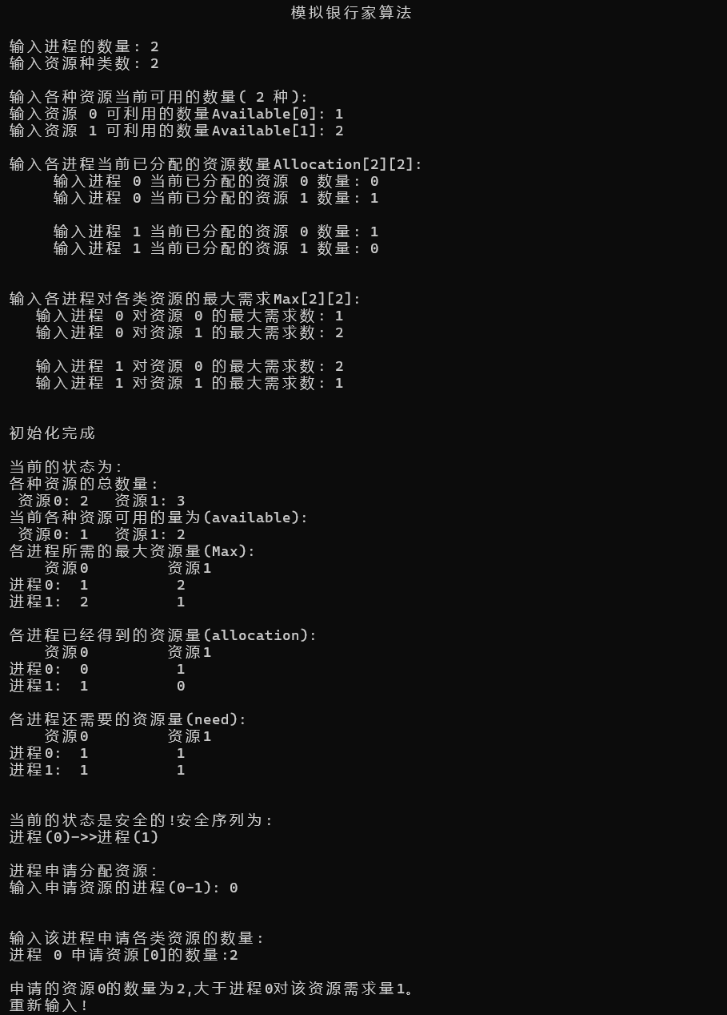
2.申请量大于可用量
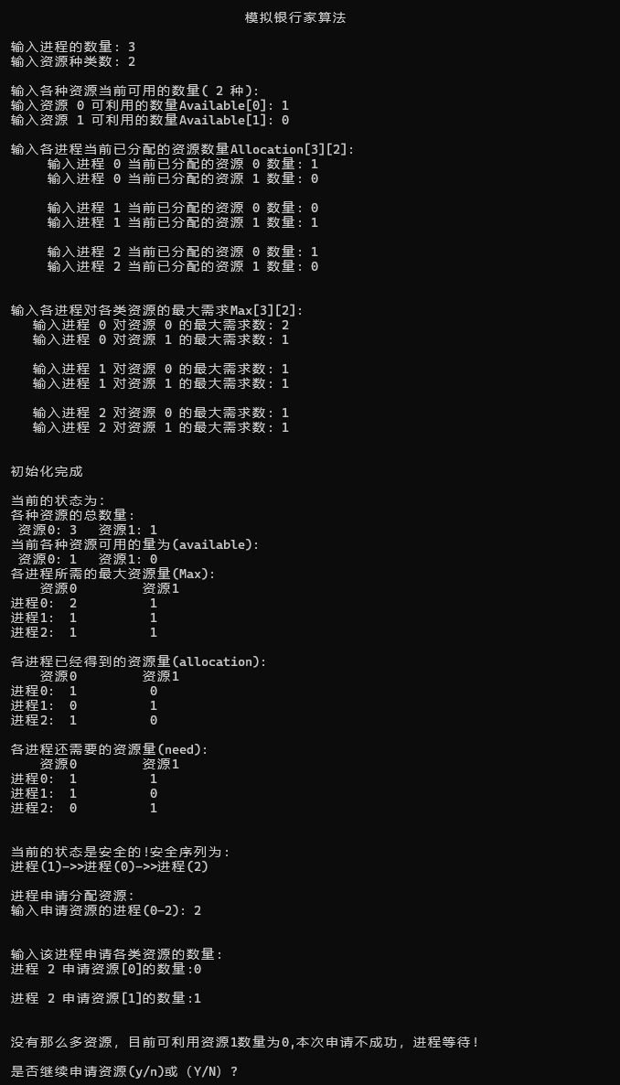
3.不安全
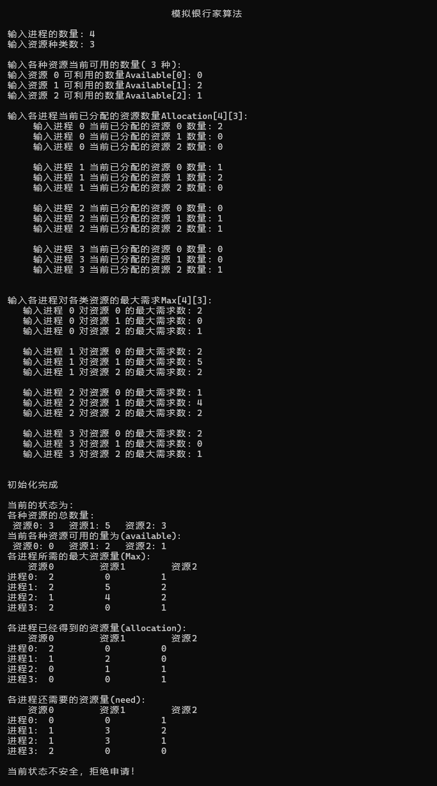
4.试分配不安全
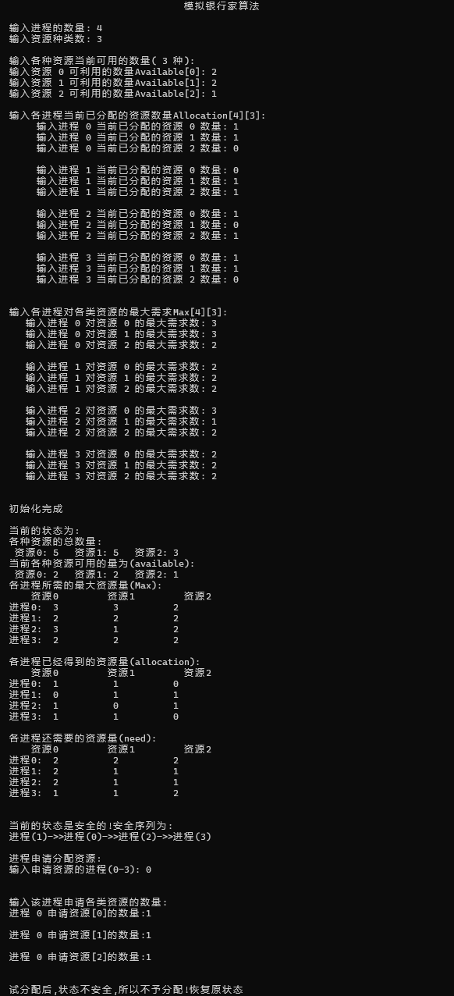
5.安全
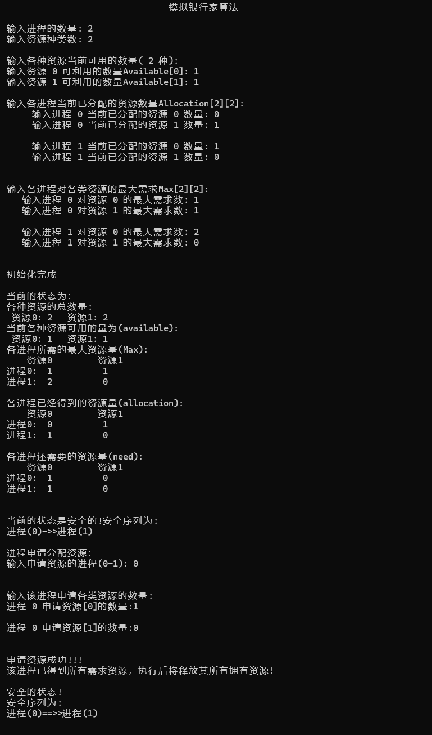
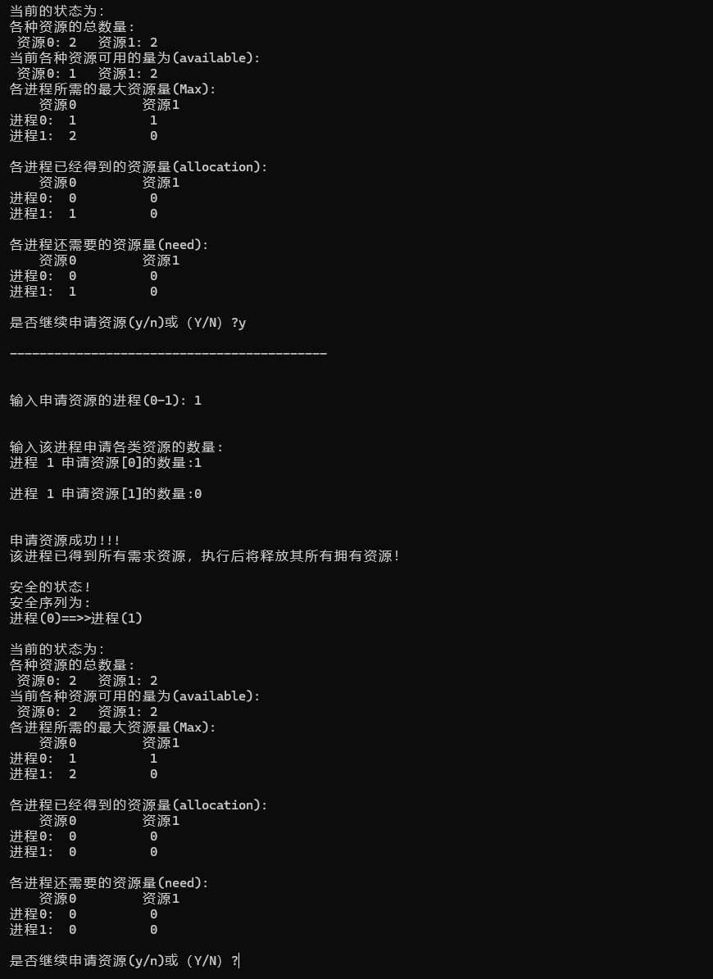

五、实验总结
一、实验完成结果与预期实验目的对比

本次实验通过模拟银行家算法，实现了一个n个并发进程共享m个系统资源的系统。实验的核心目的是了解进程产生死锁的原因，理解避免死锁的重要性，并掌握银行家算法的数据结构及其执行过程。

实验内容完成情况：
实验成功模拟了银行家算法，包括资源申请、资源分配、资源释放以及安全性检查等关键步骤。
通过用户输入，能够动态地调整进程数量、资源种类数以及各资源的可利用数量等参数。
实验代码能够正确地处理资源申请请求，判断申请的合法性，并进行试分配和安全性检查。
实验目的达成情况：
通过实验，深刻理解了进程产生死锁的原因，即资源竞争和循环等待条件。
掌握了银行家算法的核心思想，即通过安全性检查算法来避免系统进入不安全状态，从而防止死锁的发生。
了解了银行家算法的数据结构，包括Available（可利用资源向量）、Allocation（资源分配矩阵）、Need（最大需求矩阵）等，并掌握了这些数据结构在算法执行过程中的作用。
二、不同输入数据或参数对实验结果的影响

进程数量n和资源种类数m：
当进程数量n或资源种类数m增加时，系统的复杂性也随之增加。这可能导致更多的资源竞争和潜在的死锁风险。
实验发现，在资源总量有限的情况下，增加进程数量会提高系统进入不安全状态的可能性。
各资源的可利用数量：
可利用资源的数量直接影响系统的安全状态。当可利用资源数量减少时，系统更容易进入不安全状态。
实验过程中，通过调整可利用资源的数量，可以观察到系统安全状态的变化。
各进程当前已分配的资源数量和最大需求：
已分配的资源数量和最大需求决定了进程对资源的依赖程度。当进程对某类资源的依赖程度较高时，一旦该类资源不足，进程就可能被阻塞，进而增加死锁的风险。
实验发现，当某个进程已分配的资源数量接近其最大需求时，该进程对剩余资源的请求将更加迫切，这可能导致系统更容易进入不安全状态。
三、本次实验学到的知识

死锁的概念和产生原因：
了解了死锁的概念，即两个或多个进程因相互等待对方持有的资源而无法继续执行的状态。
掌握了死锁产生的四个必要条件：互斥条件、占有并等待条件、非抢占条件和循环等待条件。
银行家算法的原理和实现：
深入理解了银行家算法的原理，即通过安全性检查算法来避免系统进入不安全状态。
掌握了银行家算法的实现步骤，包括资源申请的合法性检查、试分配、安全性检查和资源分配等。
资源管理和分配策略：
了解了在并发系统中，资源管理和分配的重要性。合理的资源管理和分配策略可以提高系统的效率和稳定性。
掌握了如何通过调整资源分配策略来避免死锁的发生，如增加资源数量、减少进程数量、优化资源申请顺序等。
综上所述，本次实验不仅成功模拟了银行家算法，还通过调整不同的输入数据和参数，深入了解了进程产生死锁的原因以及如何通过银行家算法来避免死锁的发生。同时，实验也加深了对资源管理和分配策略的理解，为今后的学习和实践打下了坚实的基础。。

代码：#include <iostream>
using namespace std;
#include <stdio.h>
#include <stdlib.h>
#include <string.h>

const int x=50,y=50;
int Available[y];
int Allocation[x][y];
int Max[x][y];
int Need[x][y];
int Request[y];
int Work[y];
int Finish[x];
int p[x];
int i,j;
int n,m;
int l=0;
int counter=0;

void chushihua();
void safe();
void show();
void bank();
void jieshu();

void chushihua()
{
cout<<"输入进程的数量: ";
cin>>n;
cout<<"输入资源种类数: ";
cin>>m;
cout<<endl<<"输入各种资源当前可用的数量( "<<m<<" 种): "<<endl;
for (j=0; j<m; j++)
{
cout<<"输入资源 "<<j<<" 可利用的数量Available["<<j<<"]: ";
cin>>Available[j];
Work[j]=Available[j];
}

cout<<endl<<"输入各进程当前已分配的资源数量Allocation["<<n<<"]["<<m<<"]: "<<endl;
for (i=0; i<n; i++)
{
for (j=0; j<m; j++)
{
cout<<" 输入进程 "<<i<<" 当前已分配的资源 "<<j<<" 数量: ";
cin>>Allocation[i][j];
}
cout<<endl;
Finish[i]=0;
}

cout<<endl<<"输入各进程对各类资源的最大需求Max["<<n<<"]["<<m<<"]: "<<endl;
for (i=0; i<n; i++)
{
for (j=0; j<m; j++)
{
cout<<" 输入进程 "<<i<<" 对资源 "<<j<<" 的最大需求数: ";
cin>>Max[i][j];
if(Max[i][j]>=Allocation[i][j])
Need[i][j] = Max[i][j]-Allocation[i][j];
else
Need[i][j]=0;
}
cout<<endl;
}
cout<<endl<<"初始化完成"<<endl;
}

void safe()
{
l=0;
for (i=0; i<n;i++)
{
if (Finish[i]==0)
{
counter=0;
for (j=0; j<m; j++)
{
if (Work[j]>=Need[i][j])
counter=counter+1;
}
if(counter==m)
{
p[l]=i;
Finish[i]=1;
for (j=0; j<m;j++)
Work[j]=Work[j]+Allocation[i][j];
l=l+1;
i= -1;
}
}
}
}

void show()
{
int i,j;
int All[y];
int L1;

cout<<"当前的状态为："<<endl;
cout<<"各种资源的总数量:"<<endl;
for (j=0;j<m;j++)
{
cout<<" 资源"<<j<<": ";
All[j]=Available[j];
for(i=0;i<n;i++)
All[j]+=Allocation[i][j];
cout<<All[j]<<" ";
}

cout<<endl<<"当前各种资源可用的量为(available):"<<endl;
for(j=0;j<m;j++)
cout<<" 资源"<<j<<": "<<Available[j]<<" ";

cout<<endl<<"各进程所需的最大资源量(Max): "<<endl;
for(i=0;i<m;i++)
{
cout<<" 资源"<<i<<" ";
}
cout<<endl;
for(L1=0;L1<n;L1++)
{
cout<<"进程"<<L1<<": ";
for (j=0;j<m;j++)
cout<<Max[L1][j]<<" ";
cout<<endl;
}
cout<<endl<<"各进程已经得到的资源量(allocation): "<<endl;
for(i=0;i<m;i++)
{
cout<<" 资源"<<i<<" ";
}
cout<<endl;
for(L1=0;L1<n;L1++)
{
cout<<"进程"<<L1<<": ";
for (j=0;j<m;j++)
cout<<Allocation[L1][j]<<" ";
cout<<endl;
}
cout<<endl<<"各进程还需要的资源量(need):"<<endl;
for(i=0;i<m;i++)
{
cout<<" 资源"<<i<<" ";
}
cout<<endl;
for(L1=0;L1<n;L1++)
{
cout<<"进程"<<L1<<": ";
for (j=0;j<m;j++)
cout<<Need[L1][j]<<" ";
cout<<endl;
}
}

void bank()
{
cout<<endl<<"进程申请分配资源："<<endl;

int k=0;
bool r=false;
do{
cout<<"输入申请资源的进程(0-"<<n-1<<"): ";
cin>>k;
cout<<endl;
while(k>n-1)
{
cout<<endl<<"无该进程号，重新输入："<<endl;
cout<<endl<<"输入申请资源的进程(0--"<<n-1<<"): ";
cin>>k;
cout<<endl;
}
cout<<endl<<"输入该进程申请各类资源的数量: "<<endl;
for (j=0; j<m; j++)
{
do{
cout<<"进程 "<<k<<" 申请资源["<<j<<"]的数量:";
cin>>Request[j];
cout<<endl;
if(Request[j]>Need[k][j]){ cout<<"申请量大于需要量!"<<endl;
cout<<"申请的资源"<<j<<"的数量为"<<Request[j]<<",大于进程"<<k<<"对该资源需求量"<<Need[k][j]<<"。"<<endl;
cout<<"重新输入!"<<endl;
}
//先判断是否申请大于需求量，再判断是否申请大于可利用量
else if(Request[j]>Available[j]){ //申请大于可利用量， 应该阻塞等待
cout<<"\n没有那么多资源，目前可利用资源"<<j<<"数量为"<<Available[j]<<",本次申请不成功，进程等待!"<<endl;
Finish[k]=0; //该进程等待
goto error; //goto语句跳转，结束本次申请
}
}while(Request[j]>Need[k][j]); //Request[j]>Available[j]
}

//改变Available、Allocation、Need的值
for (j=0; j<m; j++) {//m为资源数
Available[j] = Available[j]-Request[j];//可用的资源数=可用的资源数-请求分配的资源数
Allocation[k][j] = Allocation[k][j]+Request[j];//已分配的资源数=已分配的资源数+请求的资源数
Need[k][j] = Need[k][j]-Request[j];//还需要的资源数=还需要的资源数-请求的资源数
Work[j] = Available[j];
}

safe(); //调用安全性算法函数，判断当前状态的安全性
if (l<n)//l用来记录有几个进程是Finish[i]=1的，当l=n是说明系统状态是安全的
{
l=0;
cout<<"\n试分配后,状态不安全,所以不予分配!恢复原状态"<<endl;
//恢复数据
for (j=0; j<m; j++)//m为资源数
{
Available[j] = Available[j]+Request[j];
Allocation[k][j] = Allocation[k][j]-Request[j];
Need[k][j] = Need[k][j]+Request[j];
Work[j] = Available[j];
}
for (i=0; i<n; i++)//n为进程数
Finish[i]=0; //进程均置为未分配状态
}
else//l=n，即所有的Finish[i]=1,每一个进程均能执行
{
l=0;//判断标志
cout<<"\n申请资源成功!!!"<<endl;

for(j=0;j<m;j++)//m为资源数
{
if(Need[k][j]==0);
else { //有一种资源还没全部申请到，则该进程不可执行，不能释放拥有的资源
l=1; //置l为1，作为判断标志
break;
}
}
if(l!=1){ //进程可以执行，则释放该进程的所有资源
for (j=0;j<m;j++){//m为资源数
Available[j]=Available[j]+Allocation[k][j];
Allocation[k][j]=0;
}
cout<<"该进程已得到所有需求资源，执行后将释放其所有拥有资源！"<<endl;
}
l=0; //归零
cout<<"\n安全的状态!"<<endl;
cout<<"安全序列为: ";
cout<<endl<<"进程"<<"("<<p[0]<<")"; //输出安全序列，考虑显示格式，先输出第一个
Finish[0]=0;
for (i=1; i<n; i++){
cout<<"==>>"<<"进程"<<"("<<p[i]<<")";
Finish[i]=0; //所有进程置为未分配状态
}
cout<<endl<<endl;
}
show(); //显示当前状态
error: //申请大于可利用量， 应该阻塞等待,结束本次资源申请，GOTO 语句跳转至此
cout<<endl<<"是否继续申请资源(y/n)或（Y/N）?";
char* b=new char; //输入y/n，判断是否继续申请 <<endl
cin>>b;
cout<<endl;
cout<<"-------------------------------------------"<<endl<<endl;
cout<<endl;
if(*b=='y'||*b=='Y')
r=true;//继续申请
else{
r=false; //不继续申请
jieshu(); //调用结束函数
}
} while (r==true);
}

//结束函数
void jieshu()
{
cout<<endl<<endl;
cout<<"\t\t 演示计算完毕"<<endl;
cout<<endl<<endl;
}

//主函数
int main()
{
cout<<endl<<endl<<"\t\t\t\t模拟银行家算法"<<endl<<endl;
chushihua(); //初始化函数调用
cout<<endl;
show(); //输出当前状态
safe(); //判断当前状态的安全性
if (l<n) //l在safe中是用来记录安全的进程的个数的
{
cout<<"\n当前状态不安全，拒绝申请！"<<endl;
cout<<endl;
return 0;
}
else
{
int i; //局部变量
l=0;
cout<<endl<<"\n当前的状态是安全的!安全序列为:"<<endl;
cout<<"进程"<<"("<<p[0]<<")"; //输出安全序列
for (i=1; i<n; i++)
cout<<"->>"<<"进程"<<"("<<p[i]<<")";
for (i=0; i<n; i++)
Finish[i]=0; //所有进程置为未分配状态
cout<<endl;
}

bank();
cout<<"\t\t 演示计算完毕"<<endl;
return 0;
}

